Rapport d’intervention
Nina Carducci

I – Comparatif avant et après optimisation

II- Détails des optimisations effectuées
- Les images

- HTML

- Le code

III – Accessibilité du site

- Rapport Wave

IV – Détails de réalisations additionnelles à la demande du client

- Amélioration du référencement local

V – Cahier de recette

VI – Annexe

- Rapport de l’extension Wave
- Rich Snippet Google
- Rapport complet de l’audit Lighthouse

I - Score Lighthouse

Score Lighthouse avant optimisation

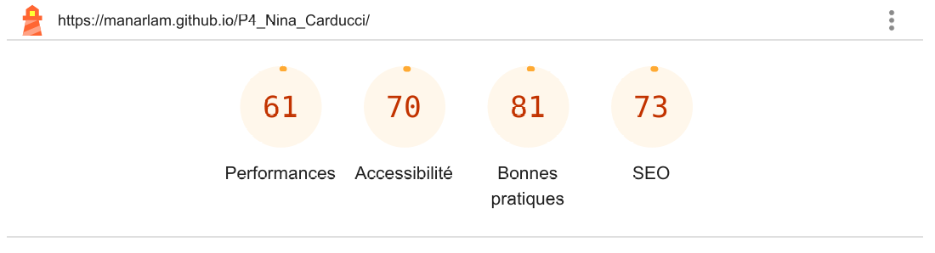

Score Lighthouse après optimisation

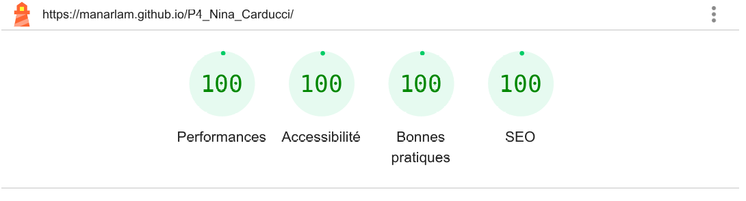

II - Détails des optimisations et interventions effectuées

- Les images

Le projet comporte originellement 15 images pour un poids total de 29.4 Mo. Nous avons effectué les modifications suivantes aux images :

- Conversion du format des images PNG/JPG en WebP. Ce qui ne donne une meilleure compression et un meilleur temps de chargement.
- Adaptation des images au responsive avec les paramètres srcset et sizes.
- Redimensionnement des images en ajoutant width et height dans les balises <img>.
- Ajout de loading="lazy" sur les images pour différer le chargement hors écran.
- Changement du nom des images.

Après les modifications, le poids total des images est de 2,91 Mo, soit un gain de 90.14 %.

- HTML

- Ajout de l’attribut lang="fr".
- Déplacement des scripts de l’en-tête en bas du code, avant la fermeture de la balise body.
- Ajout de defer dans les scripts.
- Ajout des balises sémantiques <header>, <main>, <section> et <footer>.
- Ajout de l’attribut for pour les labels du formulaire.

- Le code

- Minification des fichiers style.css vers style.min.css et maugallery.js vers maugallery.min.js. Ainsi que le changement du chemin vers les fichiers.
- Ajout d’un cursor : pointer lors du survol des boutons.
- Correction d’une erreur dans maugallery.js qui empêchait les filtres d’avoir un fond de couleur.
- Correction de la modale pour permettre la navigation entre les images en cliquant sur les flèches.

III - Accessibilité du site

Accessibilité avant optimisation / Accessibilité après optimisation
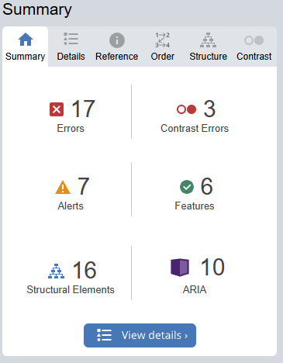
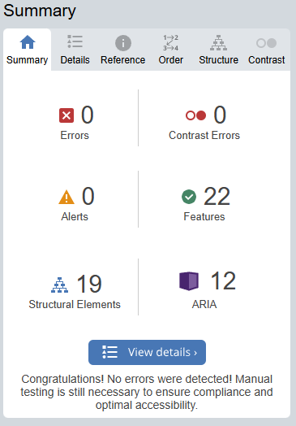

Modifications effectuées :

- Une seule balise h1 gardée ainsi que la restructuration et la correction des autres balises titre (h1,h2 etc).
- Amélioration du contraste du fond coloré des filtres.
- Ajout des attributs alt aux images.

IV - Détails de réalisations additionnelles à la demande du client

1 - …

V - Cahier de recette
Détail des fonctionnalités débuggées et de leur statut :

ID | Action | Résultat initial | Résultat attendu | Statut | Remarques et commentaires
1 |  |  |  | À faire / Résolu
2

Annexe

Rapport complet de l’audit Lighthouse

